 |  | S  TG/234/1  ORIGINAL: Inglés  FECHA: 2007-03-28
UNIÓN INTERNACIONAL PARA LA PROTECCIÓN DE LAS OBTENCIONES VEGETALES
GINEBRA

 | AYOTE, CALABAZA DE CASTILLA,  CALABAZA MOSCADA, CALABAZA PELLEJO, CHICAMITA, LACAYOTE, SEQUALOA, ZAPALLO  Código UPOV: CUCUR_MOS  Cucurbita moschata Duch. | *

DIRECTRICES

PARA LA EJECUCIÓN DEL EXAMEN

DE LA DISTINCIÓN, LA HOMOGENEIDAD Y LA ESTABILIDAD

Nombres alternativos:*

Nombre botánico | Inglés | Francés | Alemán | Español
Cucurbita moschata Duch. | Butternut, Butternut Squash, Cheese Pumpkin,  China Squash, Cushaw,  Golden Cushaw,  Musky Gourd, Pumpkin,  Winter Crookneck Squash | Citrouille,  Courge musquée,  Courge noix de beurre | Moschuskürbis, Bisamkürbis | Ayote,  Calabaza de Castilla, Calabaza moscada, Calabaza pellejo, Chicamita, Lacayote, Sequaloa, Zapallo

La finalidad de estas directrices (“directrices de examen”) es elaborar los principios que figuran en la Introducción General (documento TG/1/3) y sus documentos TGP conexos, con objeto de que sirvan de orientación práctica y detallada para el examen armonizado de la distinción, homogeneidad y estabilidad (DHE) y en particular, para identificar los caracteres apropiados para el examen DHE y producir descripciones armonizadas de variedades.

DOCUMENTOS CONEXOS

Estas directrices de examen deberán leerse en conjunción con la Introducción General y sus documentos TGP conexos.

Otros documentos conexos de la UPOV: TG/155: Cucurbita maxima Duch. / Pumpkin / Giraumon, Potiron / Riesenkürbis / Calabaza, Zapallo
TG/119: Cucurbita pepo L. / Vegetable Marrow, Squash / Courgette / Gartenkürbis, Zucchini / Calabacín
ÍNDICE Página

1. Objeto de estas directrices de examen 3
2. Material necesario 3
3. Método de examen 3
3.1 Número de ciclos de cultivo 3
3.2 Lugar de ejecución de los ensayos 3
3.3 Condiciones para efectuar el examen 3
3.4 Diseño de los ensayos 4
3.5 Número de plantas/partes de plantas que se han de examinar 4
3.6 Ensayos adicionales 4
4. Evaluación de la distinción, la homogeneidad y la estabilidad 4
4.1 Distinción 4
4.2 Homogeneidad 5
4.3 Estabilidad 5
5. Modo de agrupar las variedades y organización de los ensayos en cultivo 5
6. Introducción a la tabla de caracteres 6
6.1 Categorías de caracteres 6
6.2 Niveles de expresión y notas correspondientes 6
6.3 Tipos de expresión 6
6.4 Variedades ejemplo 6
6.5 Leyenda 7
7. Table of Characteristics/Tableau des caractères/Merkmalstabelle/Tabla de caracteres 8
8. Explicaciones de la tabla de caracteres 16
8.1 Explicaciones relativas a varios caracteres 16
8.2 Explicaciones relativas a caracteres individuales 16
8.3 Sinónimos de variedades ejemplo 18
9. Bibliografía 19
10. Cuestionario técnico 20

Objeto de estas directrices de examen
Las presentes directrices de examen se aplican a todas las variedades de Cucurbita moschata Duch.

Material necesario
2.1 Las autoridades competentes deciden cuándo, dónde y en qué cantidad y calidad se deberá entregar el material vegetal necesario para la ejecución del examen de la variedad. Los solicitantes que presenten material procedente de un país distinto de aquel en el que se efectuará el examen, deberán asegurarse de que se han cumplido todas las formalidades aduaneras y fitosanitarias.

2.2 El material se entregará en forma de semillas.

2.3 La cantidad mínima de material vegetal que ha de entregar el solicitante deberá ser de:

200 g ó 1.500 semillas.

La semilla deberá satisfacer, por lo menos, los requisitos mínimos de germinación, pureza analítica y de la especie, sanidad y contenido de humedad que especifiquen las autoridades competentes. Cuando la semilla deba almacenarse, la capacidad de germinación deberá ser lo más elevada posible y deberá ser especificada por el solicitante.

2.4 El material vegetal proporcionado deberá presentar una apariencia saludable y no carecer de vigor ni estar afectado por enfermedades o plagas importantes.

2.5 El material vegetal deberá estar exento de todo tratamiento que afecte la expresión de los caracteres de la variedad, salvo autorización en contrario o solicitud expresa de las autoridades competentes. Si ha sido tratado, se deberá indicar en detalle el tratamiento aplicado.

Método de examen

3.1 Número de ciclos de cultivo
La duración mínima de los ensayos deberá ser normalmente de dos ciclos de cultivo independientes.

3.2 Lugar de ejecución de los ensayos
Normalmente los ensayos deberán efectuarse en un sólo lugar. En el documento TGP/9 “Examen de la distinción” se ofrece orientación respecto a los ensayos realizados en más de un lugar.

3.3 Condiciones para efectuar el examen
3.3.1 Se deberán efectuar los ensayos en condiciones que aseguren un desarrollo satisfactorio para la expresión de los caracteres pertinentes de la variedad y para la ejecución del examen.
3.3.2 El método recomendado para observar los caracteres se indica en la segunda columna de la tabla de caracteres mediante la siguiente clave:

MG: medición única de un grupo de plantas o partes de plantas
MS: medición de varias plantas o partes de plantas individuales
VG: evaluación visual mediante una única observación de un grupo de plantas o partes de plantas
VS: evaluación visual mediante observación de varias plantas o partes de plantas individuales

3.4 Diseño de los ensayos
3.4.1 Cada ensayo deberá tener por finalidad la obtención de al menos 20 plantas, que se dividirán en dos o más repeticiones.

3.4.2 Los ensayos deberán concebirse de tal manera que se permita la extracción de plantas o partes de plantas para efectuar medidas y conteos, sin perjudicar las observaciones ulteriores que deberán efectuarse hasta el final del ciclo de cultivo.

3.5 Número de plantas/partes de plantas que se han de examinar
Salvo indicación en contrario, todas las observaciones en plantas individuales deberán efectuarse en 10 plantas o partes de cada una de las 10 plantas, y cualquier otra observación se efectuará en todas las plantas del ensayo.

3.6 Ensayos adicionales
Se podrán efectuar ensayos adicionales para estudiar caracteres pertinentes.

Evaluación de la distinción, la homogeneidad y la estabilidad

4.1 Distinción
4.1.1 Recomendaciones generales

Es de particular importancia para los usuarios de estas directrices de examen consultar la Introducción General antes de tomar decisiones relativas a la distinción. Sin embargo, a continuación se citan una serie de aspectos que han de tenerse en cuenta en las directrices de examen.

4.1.2 Diferencias consistentes

Las diferencias observadas entre variedades pueden ser tan evidentes que no sea necesario más de un ciclo de cultivo. Asimismo, en algunas circunstancias, la influencia del medio ambiente no reviste la importancia suficiente como para requerir más de un único ciclo de cultivo con el fin de garantizar que las diferencias observadas entre variedades son suficientemente consistentes. Una manera de garantizar que una diferencia en un carácter, observada en un ensayo en cultivo, sea lo suficientemente consistente es examinar el carácter en al menos dos ciclos de cultivo independientes.

4.1.3 Diferencias claras

Determinar si una diferencia entre dos variedades es clara depende de muchos factores y, para ello se tendría que considerar, en particular, el tipo de expresión del carácter que se esté examinando, es decir, si éste se expresa de manera cualitativa, cuantitativa o pseudocualitativa. Por consiguiente, es importante que los usuarios de estas directrices de examen estén familiarizados con las recomendaciones contenidas en la Introducción General antes de tomar decisiones relativas a la distinción.

4.2 Homogeneidad
4.2.1 Es particularmente importante que los usuarios de estas directrices de examen consulten la Introducción General antes de tomar decisiones relativas a la homogeneidad. Sin embargo, a continuación se citan una serie de aspectos que han de tenerse en cuenta en las directrices de examen.

4.2.2. La evaluación de la homogeneidad en las variedades alógamas se realizará de conformidad con las recomendaciones que figuran en la Introducción General.

4.2.3. Para la evaluación de la homogeneidad de las variedades híbridas y líneas puras, deberá aplicarse una población estándar del 1% y una probabilidad de aceptación del 95%, como mínimo. En el caso de un tamaño de muestra de 20 plantas, se permitirá una planta fuera de tipo.

4.3 Estabilidad
4.3.1 En la práctica no es frecuente que se conduzcan exámenes de la estabilidad que brinden resultados tan fiables como los obtenidos en el examen de la distinción y la homogeneidad. No obstante, la experiencia ha demostrado que en muchos tipos de variedades, cuando una variedad haya demostrado ser homogénea, también podrá considerarse estable.

4.3.2 Cuando corresponda, o en caso de duda, la estabilidad podrá examinarse ya sea cultivando una generación adicional, ya sea examinando un nuevo lote de semillas, para asegurarse de que presenta los mismos caracteres que el material suministrado anteriormente.

Modo de agrupar las variedades y organización de los ensayos en cultivo
5.1 Los caracteres de agrupamiento contribuyen a seleccionar las variedades notoriamente conocidas que se han de cultivar en el ensayo con las variedades candidatas y a la manera en que estas variedades se dividen en grupos para facilitar la evaluación de la distinción.

5.2 Los caracteres de agrupamiento son aquellos en los que los niveles de expresión documentados, aun cuando hayan sido registrados en distintos lugares, pueden utilizarse, individualmente o en combinación con otros caracteres similares: a) para seleccionar las variedades notoriamente conocidas que puedan ser excluidas del ensayo en cultivo utilizado para el examen de la distinción; y b) para organizar el ensayo en cultivo de manera tal que variedades similares queden agrupadas conjuntamente.

5.3 Se ha acordado la utilidad de los siguientes caracteres de agrupamiento:

a) Planta: longitud del tallo principal (carácter 2)
b) Fruto: longitud (carácter 14)
c) Fruto: diámetro (carácter 15)
d) Fruto: forma en sección longitudinal (carácter 18)
e) Fruto: surcos (carácter 24)
f) Fruto: color principal de la epidermis (carácter 28)
g) Fruto: verrugas (carácter 31)

5.4 En la Introducción General se dan orientaciones sobre el uso de los caracteres de agrupamiento en el proceso de examen de la distinción.

Introducción a la tabla de caracteres

6.1 Categorías de caracteres
6.1.1 Caracteres estándar de las directrices de examen

Los caracteres estándar de las directrices de examen son aquellos que han sido aprobados por la UPOV para el examen DHE y de los cuales los Miembros de la Unión pueden elegir los que convengan para determinadas circunstancias.

6.1.2 Caracteres con asterisco

Los caracteres con asterisco (señalados con *) son los caracteres incluidos en las directrices de examen que son importantes para la armonización internacional de las descripciones de variedades y que deberán utilizarse siempre en el examen DHE e incluirse en la descripción de la variedad por todos los Miembros de la Unión, excepto cuando el nivel de expresión de un carácter precedente o las condiciones medioambientales de la región lo imposibiliten.

6.2 Niveles de expresión y notas correspondientes
Se atribuyen a cada carácter niveles de expresión con el fin de definir el carácter y armonizar las descripciones. A cada nivel de expresión corresponde una nota numérica para facilitar el registro de los datos y la elaboración y el intercambio de la descripción.

6.3 Tipos de expresión
En la Introducción General figura una explicación de los tipos de expresión de los caracteres (cualitativo, cuantitativo y pseudocualitativo).

6.4 Variedades ejemplo
En caso necesario, se proporcionan variedades ejemplo con el fin de aclarar los niveles de expresión de un carácter. En el capítulo 8.3 se proporciona un cuadro de sinónimos de variedades ejemplo.

6.5 Leyenda
(*) carácter con asterisco – véase el capítulo 6.1.2

QL: carácter cualitativo – véase el capítulo 6.3
QN: carácter cuantitativo – véase el capítulo 6.3
PQ: carácter pseudocualitativo – véase el capítulo 6.3

MG, MS, VG, VS: véase el capítulo 3.3.2

(a)-(c) véase “Explicaciones de la tabla de caracteres”, capítulo 8.1

(+) véase “Explicaciones de la tabla de caracteres”, capítulo 8.2

Table of Characteristics/Tableau des caractères/Merkmalstabelle/Tabla de caracteres
 |  | English | français | Deutsch | español | Example Varieties/  Exemples/  Beispielssorten/  Variedades ejemplo | Note/  Nota
1. | VG | Cotyledon: ratio width/length | Cotyledon : rapport largeur/longueur | Keimblatt: Verhältnis Breite/Länge | Cotiledón: relación anchura/longitud
QN |  | small | petit | klein | pequeña | Carre, Waltham | 3
 |  | medium | moyen | mittel | media | Sunset, Zenith | 5
 |  | large | grand | groß | grande |  | 7
2.  (*) | VG | Plant: length of main stem | Plante: longueur de la tige principale | Pflanze: Länge des Haupttriebs | Planta: longitud del tallo principal
QN | (a) | short | courte | kurz | corta |  | 3
 |  | medium | moyenne | mittel | media | Butterbush | 5
 |  | long | longue | lang | larga | Ponca, Nippon, Nugget, Sunset | 7
3. | VG | Leaf blade: size | Limbe: taille | Blattspreite: Größe | Limbo: tamaño
QN | (a) | small | petit | klein | pequeño | Futsu Kurokawa | 3
 |  | medium | moyen | mittel | medio | Muscade | 5
 |  | large | grand | groß | grande |  | 7
4.  (*)  (+) | VG | Leaf blade: margin | Limbe : bord | Blattspreite: Rand | Limbo: margen
QN | (a) | entire or very weakly incised | entier ou très faiblement incisé | ganzrandig oder sehr gering eingeschnitten | incisiones nulas o muy leves | Ponca | 1
 |  | weakly incised | faiblement incisé | gering eingeschnitten | incisiones leves | Longue de Nice | 2
 |  | moderately or strongly incised | moyennement ou fortement incisé | mäßig oder stark eingeschnitten | incisiones moderadas o profundas |  | 3
5. | VG | Leaf blade: intensity of green color of upper side | Limbe: intensité de la couleur verte de la face supérieure | Blattspreite: Intensität der Grünfärbung der Oberseite | Limbo: intensidad del color verde de la cara superior
QN | (a) | light | faible | hell | clara | Ponca | 3
 |  | medium | moyenne | mittel | media | Longue de Nice | 5
 |  | dark | forte | dunkel | oscura | Futsu Kurokawa | 7
6. | VG | Leaf blade: silver patches | Limbe: taches argentées | Blattspreite: Silberflecken | Limbo: manchas plateadas
QL | (a) | absent | absentes | fehlend | ausentes | Ponca | 1
 |  | present | présentes | vorhanden | presentes | Longue de Nice | 9
7. | VG | Petiole: length | Pétiole: longueur | Blattstiel: Länge | Pecíolo: longitud
QN |  | short | court | kurz | corta | Futsu Kurokawa | 3
 | (a) | medium | moyen | mittel | media | Ponca | 5
 |  | long | long | lang | larga | Longue de Nice | 7
8. | VG | Petiole: diameter | Pétiole: diamètre | Blattstiel: Durchmesser | Pecíolo: diámetro
QN | (a) | small | petit | klein | pequeño | Futsu Kurokawa | 3
 |  | medium | moyen | mittel | medio | Longue de Nice | 5
 |  | large | grand | groß | grande |  | 7
9. | VG | Female flower: length of sepal | Fleur femelle: longueur du sépale | Weibliche Blüte: Länge des Kelchblattes | Flor femenina: longitud del sépalo
QN |  | short | court | kurz | corto |  | 3
 |  | medium | moyen | mittel | medio | Sucrine du Berry | 5
 |  | long | long | lang | largo | Longue de Nice | 7
10. | VG | Male flower: length of sepal | Fleur mâle: longueur du sépale | Männliche Blüte: Länge des Kelchblattes | Flor masculina: longitud del sépalo
QN |  | short | court | kurz | corto | Futsu Kurokawa | 3
 |  | medium | moyen | mittel | medio | Sucrine du Berry | 5
 |  | long | long | lang | largo | Longue de Nice | 7
 |  | very long | très long | sehr lang | muy largo | Pleine de Naples | 9
11. | VG | Peduncle: length | Pédoncule: longueur | Blütenstiel: Länge | Pedúnculo: longitud
QN | (b) | short | court | kurz | corto | Ponca | 3
 |  | medium | moyen | mittel | medio | Futsu Kurokawa, Longue de Nice | 5
 |  | long | long | lang | largo |  | 7
12. | VG | Peduncle: diameter | Pédoncule: diamètre | Blütenstiel: Durchmesser | Pedúnculo: diámetro
QN | (b) | small | petit | klein | pequeño | Futsu Kurokawa | 3
 |  | medium | moyen | mittel | medio | Longue de Nice | 5
 |  | large | grand | groß | grande | Muscade | 7
13.  (*) | VG | Fruit: intensity of green color of skin | Fruit: intensité de la couleur verte de l’épiderme | Frucht: Intensität der Grünfärbung der Schale | Fruto: intensidad del color verde de la epidermis
QN | (b) | very light | très faible | sehr hell | muy claro |  | 1
 |  | light | faible | hell | claro | Ponca, Tancheese | 3
 |  | medium | moyenne | mittel | medio |  | 5
 |  | dark | foncée | dunkel | oscuro | Futsu Kurokawa | 7
14.  (*) | MG / VG | Fruit: length | Fruit: longueur | Frucht: Länge | Fruto: longitud
QN | (b) | very short | très court | sehr kurz | muy corto |  | 1
 |  | short | court | kurz | corto | Ponca | 3
 |  | medium | moyen | mittel | medio | Muscade | 5
 |  | long | long | lang | largo | Aegean Gold | 7
 |  | very long | très long | sehr lang | muy largo | Longue de Nice,  Trombolino d’Albenga | 9
15.  (*)  (+) | MG / VG | Fruit: diameter | Fruit: diamètre maximal | Frucht: Durchmesser | Fruto: diámetro
QN | (b) | small | petit | klein | pequeño | Ponca | 3
 |  | medium | moyen | mittel | medio | Pleine de Naples | 5
 |  | large | grand | groß | grande | Muscade | 7
16. | MG / VG | Fruit: ratio length/ diameter | Fruit: rapport longueur / diamètre maximal | Frucht: Verhältnis Länge/Durchmesser | Fruto: relación longitud/diámetro
QN | (b) | very small | très petit | sehr klein | muy pequeña | Muscade | 1
 |  | small | petit | klein | pequeña | Futsu Kurokawa | 3
 |  | medium | moyen | mittel | media |  | 5
 |  | large | grand | groß | grande | Ponca | 7
 |  | very large | très grand | sehr groß | muy grande | Longue de Nice | 9
17. (*) | VG | Fruit: position of broadest part | Fruit: position du diamètre maximum | Frucht: Position der breitesten Stelle | Fruto: posición del diámetro máximo
QN | (b) | toward stem end | du coté de la tige | zum Stielende hin | hacia la base |  | 1
 |  | at middle | au milieu | in der Mitte | en el medio | Muscade | 2
 |  | toward blossom end | du coté de l’apex | zum apikalen Teil hin | hacia el ápice | Longue de Nice | 3
18.  (*)  (+) | VG | Fruit: shape in longitudinal section | Fruit: forme en section longitudinale | Frucht: Form im Längsschnitt | Fruto: forma en sección longitudinal
PQ | (b) | transverse broad elliptic | elliptique transversale large | quer breit elliptisch | elíptica transversal ancha | Muscade | 1
 |  | transverse medium elliptic | elliptique transversale moyenne | mittel querelliptisch | elíptica transversal media | Tancheese, Nippon | 2
 |  | round | arrondi | rund | redonda | Buckskin | 3
 |  | ovate | ovoïde | eiförmig | oval |  | 4
 |  | quadrangular | quadrangulaire | viereckig | cuadrangular | Hayato | 5
 |  | trapezoidal | trapézoïde | trapezförmig | trapezoidal | Fagtoong | 6
 |  | pear shaped | piriforme | birnenförmig | periforme | Sucrine du Berry, Nugget | 7
 |  | club shaped | en massue | keulenförmig | claviforme | Longue de Nice, Trombolino d’Albenga | 8
 |  | cylindrical | cylindrique | zylindrisch | cilíndrica | Ponca | 9
19.  (*) | VG | Fruit: presence of neck | Fruit : présence de col | Frucht: Vorhandensein des Halses | Fruto: presencia de cuello
QN | (b) | absent or very weak | absent ou très faible | fehlend oder sehr gering | ausente o muy débil | Futsu Kurokawa, Sucrine du Berry | 1
 |  | weak | faible | gering | débil | Ultra butternut | 3
 |  | medium | moyenne | mittel | media | Longue de Nice | 5
 |  | medium or strong | moyen ou fort | mittel oder stark | medio o fuerte |  | 7
 |  | very strong | très forte | sehr stark | muy fuerte | Trombolino d’Albenga | 9
20. |  | Fruit: length of neck | Fruit : longueur du col | Frucht: Länge des Halses | Fruto: longitud del cuello
QN | (b) | short | court | kurz | corto | Sucrine du Berry | 3
 |  | medium | moyen | mittel | medio | Ultra Butternut | 5
 |  | long | long | lang | largo | Longue de Nice, Trombolino | 7
21.  (*)  (+) | VG | Fruit: curving (longitudinal axis) | Fruit : courbure (axe longitudinal) | Frucht: Krümmung (Längsachse) | Fruto: curvatura (eje longitudinal)
QN | (b) | absent or very weak | absente ou très faible | fehlend oder sehr gering | ausente o muy débil |  | 1
 |  | weak | faible | gering | débil | Ponca | 3
 |  | medium | moyenne | mittel | media | Longue de Nice | 5
 |  | strong | forte | stark | fuerte | Trombolino d’Albenga | 9
22.  (*) (+) | VG | Fruit: profile at stem end | Fruit : profil à la base | Frucht: Profil am Stielende | Fruto: perfil en la base
QN | (b) | raised | en relief | vorgewölbt | protuberante | Trombolino d’Albenda | 1
 |  | flat | plan | flach | plano | Sucrine du Berry | 2
 |  | slightly depressed | légèrement creux | leicht eingesenkt | ligeramente deprimido | Tancheese | 3
 |  | moderately depressed | modérément déprimé | mäßig eingesenkt | moderadamente deprimido | Futsu Kurokawa | 4
 |  | strongly depressed | très creux | stark eingesenkt | fuertemente deprimido | Muscade | 5
23.  (*)  (+) | VG | Fruit: profile at blossom end | Fruit : profil au sommet | Frucht: Profil am apikalen Teil | Fruto: perfil en el ápice
QN | (b) | depressed | déprimé | eingesenkt | deprimido | Muscade | 1
 |  | flat | plan | flach | plano | Sucrine du Berry | 2
 |  | raised | protubérant | vorgewölbt | elevado | Trombolino d’Albenga | 3
24.  (*) | VG | Fruit: grooves | Fruit: cannelures | Frucht: Furchen | Fruto: surcos
QL | (b) | absent | absentes | fehlend | ausentes | Sucrine du Berry | 1
 |  | présent | présentes | vorhanden | presentes | Muscade | 9
25. | VG | Fruit: distance between grooves | Fruit : distance entre les cannelures | Frucht: Abstand zwischen den Furchen | Fruto: distancia entre los surcos
QN | (b) | small | petite | klein | corta | Futsu Kurokawa | 3
 |  | medium | moyenne | mittel | media | Tancheese | 5
 |  | large | grande | groß | larga | Muscade | 7
26. | VG | Fruit: depth of grooves | Fruit: profondeur des cannelures | Frucht: Tiefe der Furchen | Fruto: profundidad de los surcos
QN | (b) | shallow | peu profondes | flach | poco profunda | Tancheese | 3
 |  | medium | moyennement profondes | mittel | media | Futsu Kurokawa | 5
 |  | deep | profondes | tief | profunda | Muscade | 7
27. | VG | Fruit: marbling | Fruit : marbrure | Frucht: Marmorierung | Fruto: jaspeado
QN | (b) | absent or very weak | absent ou très faible | fehlend oder sehr gering | ausente o muy débil |  | 1
 |  | weak | faible | gering | débil |  | 3
 |  | medium | moyenne | mittel | medio |  | 5
 |  | strong | forte | stark | fuerte | Ponca | 7
28.  (*) | VG | Fruit: main color of skin | Fruit: couleur principale de l’épiderme | Frucht: Hauptfarbe der Schale | Fruto: color principal de la epidermis
PQ | (c) | green | verte | grün | verde |  | 1
 |  | cream | crème | cremefarben | crema | Sunset | 2
 |  | yellow | jaune | gelb | amarillo | Aegean Gold | 3
 |  | orange brown | orange marron | orangebraun | marrón naranja | Muscade, Ponca | 4
 |  | brown | marron | braun | marrón | Hyuga 14 | 5
29. | VG | Fruit: intensity of main color of skin | Fruit: intensité de la couleur principale de l’épiderme | Frucht: Intensität der Hauptfarbe der Schale | Fruto: intensidad del color principal de la epidermis
QN | (c) | light | claire | hell | claro |  | 3
 |  | medium | moyenne | mittel | medio |  | 5
 |  | dark | foncée | dunkel | oscuro |  | 7
30. | VG | Fruit: waxiness of skin | Fruit: pruine de l’épiderme | Frucht: Wachsschicht der Schale | Fruto: pruina de la epidermis
QL | (c) | absent | absente | fehlend | ausente | Tancheese | 1
 |  | present | présente | vorhanden | presente | Futsu Kurokawa, Muscade | 9
31.  (*) | VG | Fruit: warts | Fruit: verrues | Frucht: Warzen | Fruto: verrugas
QL | (c) | absent | absentes | fehlend | ausentes | Ponca | 1
 |  | present | présentes | vorhanden | presentes | Futsu Kurokawa | 9
32.  (*) | VG | Fruit: main color of flesh | Fruit : couleur principale de la chair | Frucht: Hauptfarbe des Fleisches | Fruto: color principal de la pulpa
PQ | (c) | yellow | jaune | gelb | amarillo |  | 1
 |  | yellowish orange | orange jaunâtre | gelblich-orange | anaranjado amarillento | Futsu Kurokawa | 2
 |  | orange | orange | orange | naranja | Ponca, Tancheese | 3
33.  (+) | VG | Fruit: thickness of flesh (at level of seed cavity) | Fruit : épaisseur de la chair (au niveau de la loge carpellaire) | Frucht: Dicke des Fleisches (auf der Höhe der Samenhöhle) | Fruto: espesor de la pulpa (al nivel de la cavidad seminal)
QN | (c) | thin | fine | dünn | delgado | Trombolino d’Albenga | 3
 |  | medium | moyenne | mittel | medio | Longue de Nice | 5
 |  | thick | épaisse | dick | grueso | Muscade | 7
34. | VG | Fruit: diameter of flower scar | Fruit : diamètre de la cicatrice florale | Frucht: Durchmesser der Blütennarbe | Fruto: diámetro de la cicatriz floral
QN | (c) | small | petit | klein | pequeño | Trombolino d’Albenga | 3
 |  | medium | moyen | mittel | medio | Longue de Nice | 5
 |  | large | grand | groß | grande | Tancheese | 7
35. (*) | VG | Seed: length | Graine: longueur | Samen: Länge | Semilla: longitud
QN | (c) | short | courte | kurz | corta | Nugget, Futsu Kurokawa | 3
 |  | medium | moyenne | mittel | media | Waltham, Tancheese | 5
 |  | long | longue | lang | larga | Pleine de Naples | 7
36.  (+) | VG | Seed: ratio width/length | Graine: ratio largeur/longueur | Samen: Verhältnis Breite/Länge | Semilla: relación anchura/longitud
QN | (c) | small | petit | klein | pequeña |  | 3
 |  | medium | moyen | mittel | media |  | 5
 |  | large | grand | groß | grande |  | 7
37. | VG | Seed: color of coat | Graine : couleur du tégument | Samen: Farbe der Schale | Semilla: color del tegumento
PQ | (c) | cream | crème | cremefarben | crema | Ponca | 1
 |  | yellow | jaune | gelb | amarillo | Nippon, Nugget | 2
 |  | brown | marron | braun | marrón | Longue de Nice | 3
 |  | bluish grey | gris bleuâtre | bläulich-grau | gris azulado | Sunset | 4

Explicaciones de la tabla de caracteres

8.1 Explicaciones relativas a varios caracteres

Los caracteres que contengan la siguiente clave en la segunda columna de la tabla de caracteres deberán examinarse como se indica a continuación:

a) Las observaciones de la hoja deberán realizarse en hojas plenamente desarrolladas, una vez desarrollado completamente el primer fruto.

b) Las observaciones deberán realizarse en frutos completamente desarrollados antes de la madurez fisiológica.

c) Las observaciones deberán realizarse en frutos fisiológicamente maduros.

8.2 Explicaciones relativas a caracteres individuales
Ad. 4: Limbo: margen

 |  | 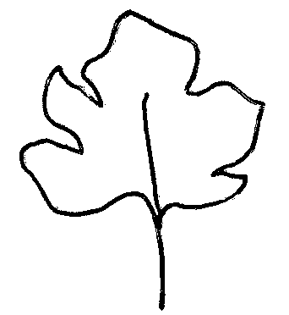
1 | 2 | 3
incisiones nulas o muy leves | incisiones leves | incisiones moderadas o profundas

Ad. 15: Fruto: diámetro

El diámetro deberá observase en la parte más ancha.
Ad. 18: Fruto: forma en sección longitudinal

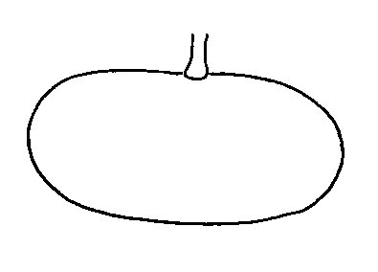 | 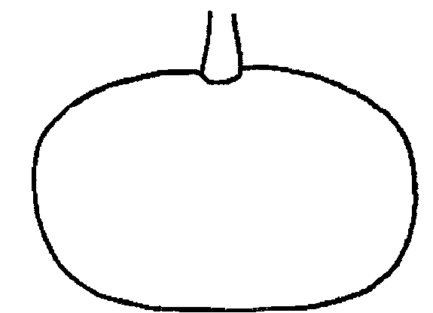 | 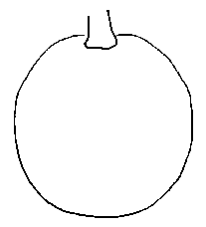 | 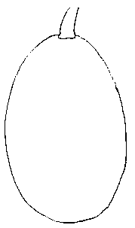
1 | 2 | 3 | 4
elíptica transversal ancha | elíptica transversal media | redonda | oval

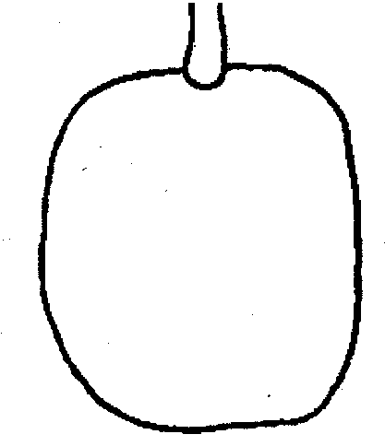 | 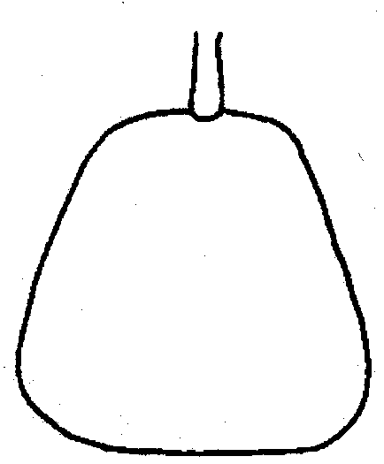 | 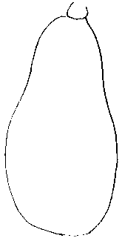 | 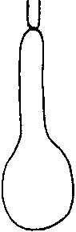 | 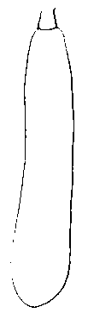
5 | 6 | 7 | 8 | 9
cuadrangular | trapezoidal | periforme | claviforme | cilíndrica

Ad. 21: Fruto: curvatura (eje longitudinal)

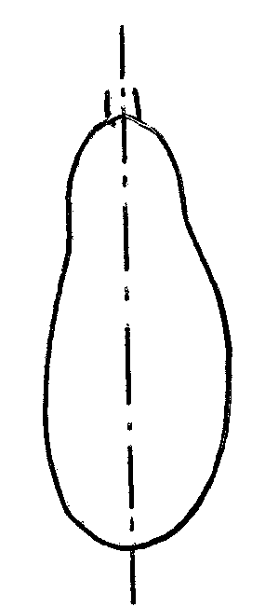 |  | 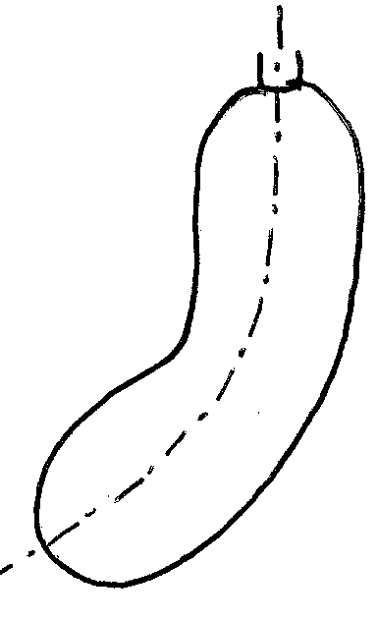 |  | 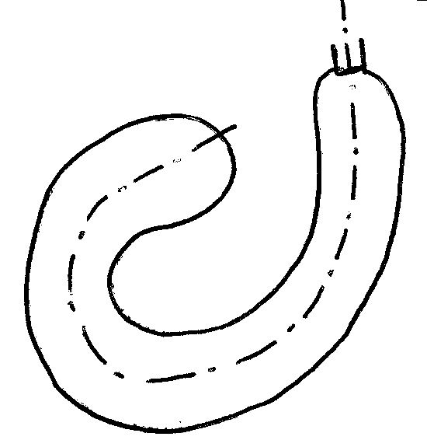
1 | 5 |  | 9
ausente o muy débil | media |  | muy fuerte

Ad. 22: Fruto: perfil en la base
 | 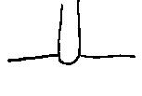 | 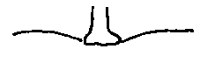 | 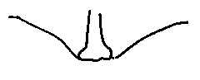 | 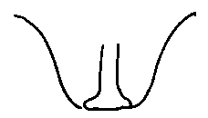
1 | 2 | 3 | 4 | 5
protuberante | plano | ligeramente deprimido | moderadamente deprimido | fuertemente deprimido

Ad. 23: Fruto: perfil en el ápice

 | 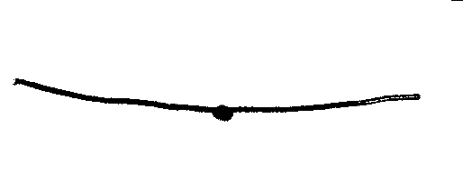 | 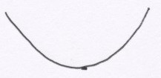
1 | 2 | 3
deprimido | plano | elevado

Ad. 33: Espesor de la pulpa (al nivel de la cavidad seminal)

El espesor deberá medirse en la parte más ancha de la pulpa, al nivel de la cavidad seminal.
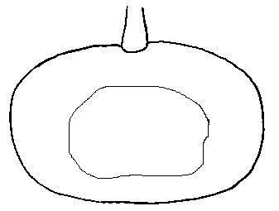 | 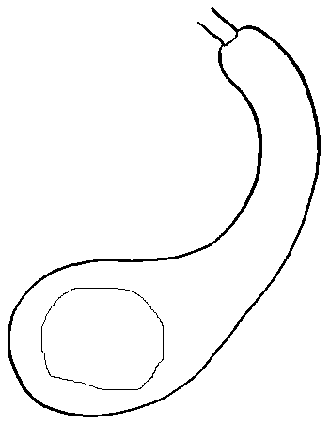

Ad. 36: Semilla: relación anchura/longitud

Relación anchura/longitud |  | nota
más pequeña que 0,5 | pequeña | 3
cercana a 0,5 | media | 5
mayor que 0,5 | grande | 7

8.3 Sinónimos de variedades ejemplo
Variedad ejemplo | Sinónimos
Futsu Kurokawa | Futsu, Futsu black, Futsu black rinded

Bibliografía
Brancucci, M., Bänziger, E., Das grosse Buch vom Kürbis. Midena & FONA Verlag GmbH, Aarau/Küttigen, Oldenburg, D, 173 pp.

Chaux, C., Foury, C., 1994: Productions légumières – Tome 3 Légumineuses Potagères Légumes fruits. Lavoisier TEC & DOC, París, FR, pp. 361-384.

Prades, J. B., Prades, N., Renaud, V., 1995: Le grand livre des Courges. Rustica Edition. París, FR, 183 pp.

Cuestionario técnico
CUESTIONARIO TÉCNICO |  |  | Página {x} de {y} |  |  |  | Número de referencia:
 |  |  |  |  |  |  | Fecha de la solicitud:
 |  |  |  |  |  |  | (no debe ser rellenado por el solicitante)
CUESTIONARIO TÉCNICO
rellénese junto con la solicitud de derechos de obtentor

1. Objeto del Cuestionario Técnico
1.1 Nombre botánico |  |  |  | Cucurbita moschata Duch.
2. Solicitante
Nombre
Dirección
Número de teléfono
Número de fax
Dirección de correo-e
Obtentor (si no es el solicitante)
3. Denominación propuesta y referencia del obtentor
Denominación propuesta
(si procede)

Referencia del obtentor
#4. Información sobre el método de obtención y la reproducción de la variedad

4.1 Método de obtención

Variedad resultante de:

4.1.1 Cruzamiento

a) cruzamiento controlado [ ]
(sírvase mencionar las variedades parentales)
b) cruzamiento parcialmente conocido [ ]
(sírvase mencionar la(s) variedad(es)
parental(es) conocidas)
c) cruzamiento desconocido [ ]

4.1.2 Mutación [ ]
(sírvase mencionar la variedad parental)

4.1.3 Descubrimiento y desarrollo [ ]
(sírvase mencionar dónde y cuándo ha sido
descubierta y cómo ha sido desarrollada la variedad)

4.1.4 Otro [ ]
(sírvase proporcionar detalles)

4.2 Método de reproducción de la variedad

4.2.1 Variedades propagadas mediante semillas

a) Autógama [ ]

b) Alógama
i) población [ ]
ii) variedad sintética [ ]

c) Híbrido [ ]

d) Otro [ ]
(sírvase proporcionar detalles)

4.2.2 Otro [ ]

(sírvase proporcionar detalles)

5. Caracteres de la variedad que se deben indicar (el número entre paréntesis indica el carácter correspondiente en las Directrices de Examen; especifíquese la nota apropiada).

 | Caracteres |  |  |  |  |  |  | Variedades ejemplo |  |  |  | Nota
5.1  (2) | Planta: longitud del tallo principal
 | corta |  |  |  |  |  |  |  |  |  |  | 3[ ]
 | media |  |  |  |  |  |  | Butterbush |  |  |  | 5[ ]
 | larga |  |  |  |  |  |  | Ponca, Nippon, Nugget, Sunset |  |  |  | 7[ ]
5.2  (14) | Fruto: longitud
 | muy corto |  |  |  |  |  |  |  |  |  |  | 1[ ]
 | corto |  |  |  |  |  |  | Ponca |  |  |  | 3[ ]
 | medio |  |  |  |  |  |  | Muscade |  |  |  | 5[ ]
 | largo |  |  |  |  |  |  | Aegean Gold |  |  |  | 7[ ]
 | muy largo |  |  |  |  |  |  | Longue de Nice,  Trombolino d’Albenga |  |  |  | 9[ ]
5.4 (15) | Fruto: diámetro
 | pequeño |  |  |  |  |  |  | Ponca |  |  |  | 3[ ]
 | medio |  |  |  |  |  |  | Pleine de Naples |  |  |  | 5[ ]
 | grande |  |  |  |  |  |  | Muscade |  |  |  | 7[ ]
5.5 (18) | Fruto: forma en sección longitudinal
 | elíptica transversal ancha |  |  |  |  |  |  | Muscade |  |  |  | 1[ ]
 | elíptica transversal media |  |  |  |  |  |  | Tancheese, Nippon |  |  |  | 2[ ]
 | redonda |  |  |  |  |  |  | Buckskin |  |  |  | 3[ ]
 | oval |  |  |  |  |  |  |  |  |  |  | 4[ ]
 | cuadrangular |  |  |  |  |  |  | Hayato |  |  |  | 5[ ]
 | trapezoidal |  |  |  |  |  |  | Fagtoong |  |  |  | 6[ ]
 | periforme |  |  |  |  |  |  | Sucrine du Berry, Nugget |  |  |  | 7[ ]
 | claviforme |  |  |  |  |  |  | Longue de Nice, Trombolino d’Albenga |  |  |  | 8[ ]
 | cilíndrica |  |  |  |  |  |  | Ponca |  |  |  | 9[ ]
 | Caracteres |  |  |  |  |  |  | Variedades ejemplo |  |  |  | Nota
5.6  (21) | Fruto: curvatura (eje longitudinal)
 | ausente o muy débil |  |  |  |  |  |  |  |  |  |  | 1[ ]
 | débil |  |  |  |  |  |  | Ponca |  |  |  | 3[ ]
 | media |  |  |  |  |  |  | Longue de Nice |  |  |  | 5[ ]
 | fuerte |  |  |  |  |  |  |  |  |  |  | 7[ ]
 | muy fuerte |  |  |  |  |  |  | Trombolino d’Albenga |  |  |  | 9[ ]
5.7 (24) | Fruto: surcos
 | ausentes |  |  |  |  |  |  | Sucrine du Berry |  |  |  | 1[ ]
 | presentes |  |  |  |  |  |  | Muscade |  |  |  | 9[ ]
5.8  (28) | Fruto: color principal de la epidermis
 | verde |  |  |  |  |  |  |  |  |  |  | 1[ ]
 | crema |  |  |  |  |  |  | Sunset |  |  |  | 2[ ]
 | amarillo |  |  |  |  |  |  | Aegean Gold |  |  |  | 3[ ]
 | marrón naranja |  |  |  |  |  |  | Muscade, Ponca |  |  |  | 4[ ]
 | marrón |  |  |  |  |  |  | Hyuga 14 |  |  |  | 5[ ]
5.9  (33) | Fruto: verrugas
 | ausentes |  |  |  |  |  |  | Ponca |  |  |  | 1[ ]
 | presentes |  |  |  |  |  |  | Futsu Kurokawa |  |  |  | 9[ ]
6. Variedades similares y diferencias con respecto a esas variedades

Sírvase utilizar la tabla y el recuadro de comentarios siguientes para suministrar información acerca de la diferencia entre su variedad candidata y la variedad o variedades que, a su leal saber y entender, es o son más similares. Esta información puede ser útil para que las autoridades encargadas del examen realicen el examen de la distinción.

Denominación(es) de la(s) variedad(es) similar(es) a la variedad candidata |  | Carácter(es) respecto del (de los) que la variedad candidata difiere de la(s) variedad(es) similar(es) |  |  | Describa la expresión del (de los) carácter(es) de la(s) variedad(es) similar(es) |  |  |  |  | Describa la expresión del (de los) carácter(es) de su variedad candidata
Ejemplo |  | Fruto: color principal de la epidermis |  |  |  | amarillo |  |  | marrón naranja
Observaciones:

#7. Información complementaria que pueda facilitar el examen de la variedad

7.1 Además de la información suministrada en los Capítulos 5 y 6, ¿existen caracteres adicionales que puedan contribuir a distinguir la variedad?

Sí [ ] No [ ]

(En caso afirmativo, sírvase especificar)

7.2 ¿Existen condiciones especiales de cultivo de la variedad o de realización del examen?

Sí [ ] No [ ]

(En caso afirmativo, sírvase especificar)

7.3 Otra información

Una fotografía en colores representativa de la variedad deberá adjuntarse al Cuestionario Técnico.

8. Autorización para la diseminación

a) ¿Se exige una autorización previa para poder diseminar la variedad en virtud de la legislación relativa a la protección del medio ambiente y la salud humana y animal?

Sí [ ] No [ ]

b) ¿Se ha obtenido dicha autorización?

Sí [ ] No [ ]

Si la segunda respuesta es afirmativa, sírvase presentar una copia de la autorización.

9. Información sobre el material vegetal que deberá ser examinado o presentado para ser examinado.

9.1 La expresión de un carácter o de varios caracteres de una variedad puede verse afectada por factores tales como las plagas y enfermedades, los tratamientos químicos (por ejemplo, retardadores del crecimiento, pesticidas), efectos del cultivo de tejidos, distintos portainjertos y patrones tomados en distintas fases vegetativas de un árbol, etcétera.

9.2 El material vegetal deberá estar exento de todo tratamiento que afecte la expresión de los caracteres de la variedad, salvo autorización en contra o solicitud expresa de las autoridades competentes. Si el material vegetal ha sido tratado, se deberá indicar en detalle el tratamiento aplicado. Por consiguiente, sírvase indicar a continuación si, a su leal saber y entender, el material vegetal que será examinado ha estado expuesto a:

a) Microorganismos (por ejemplo, virus, bacterias, fitoplasma) Sí [ ] No [ ]

b) Tratamiento químico (por ejemplo, retardadores del Sí [ ] No [ ]
crecimiento, pesticidas)

c) Cultivo de tejido Sí [ ] No [ ]

d) Otros factores Sí [ ] No [ ]

Si ha contestado afirmativamente a alguna de las preguntas sírvase suministrar detalles.

……………………………………………………………

10. Por la presente declaro que, a mi leal saber y entender, la información proporcionada en este formulario es correcta:

Nombre del solicitante

Firma Fecha

[Fin del documento]

* Estos nombres eran correctos en el momento de la adopción de estas Directrices de Examen pero podrían ser objeto de revisión o actualización. [Se aconseja a los lectores consultar el Código UPOV en el sitio Web de la UPOV (www.upov.int), donde encontrarán la información más reciente.]
# Las autoridades podrán disponer que parte de esta información se suministre en una sección confidencial del Cuestionario Técnico.
# Las autoridades podrán disponer que parte de esta información se suministre en una sección confidencial del Cuestionario Técnico.

